职称系统上下级关系建立
个人和单位在职称系统注册成功后，职称申报终审机构选择列表为空或没有应指定的单位或专技机构，怎么办？原因有两个，一是上下级单位之间关系未建立，审核路径不通，这需要单位登录公服账号，进行审核树配置，下级单位确认配置。单位经办人，按照以下方式操作。二是终审机构没有被指定为相应取得方式、相应等级的受理机构。这要根据属地原则，由当地人社职改部门登录一体化平台，在线上配置好受理机构和指定相应取得方式。

1、单位经办人通过扫码登录系统。
网址：https://ggfw.rst.hunan.gov.cn/neaf-ui/#/login
点击“人才人事”——“专业技术人员管理”
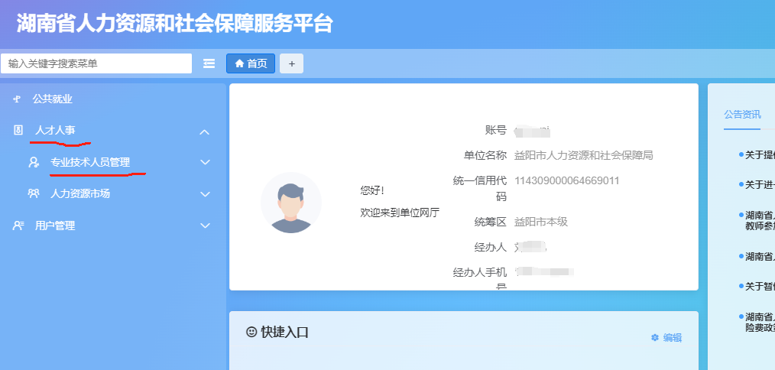
2、点击“审核树配置”
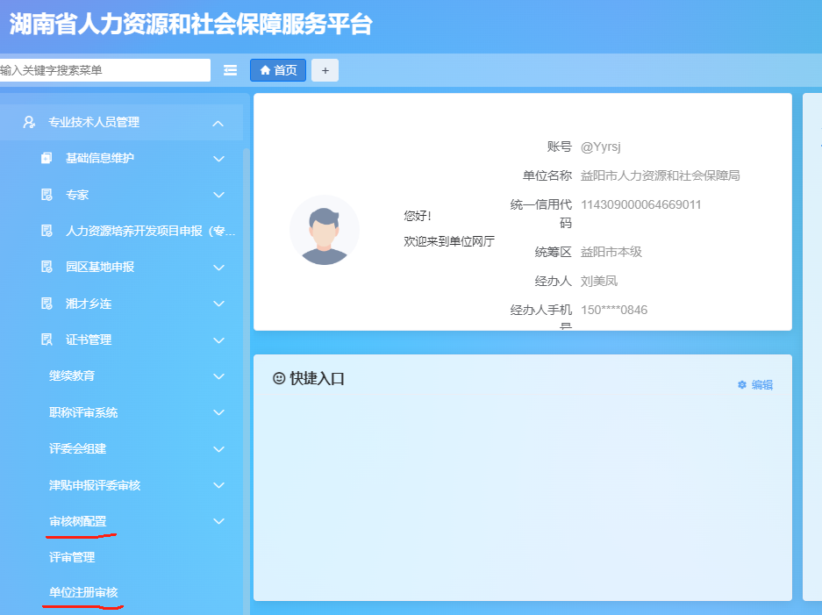
3、点击“审核层级配置下级单位添加”——点击“新增”
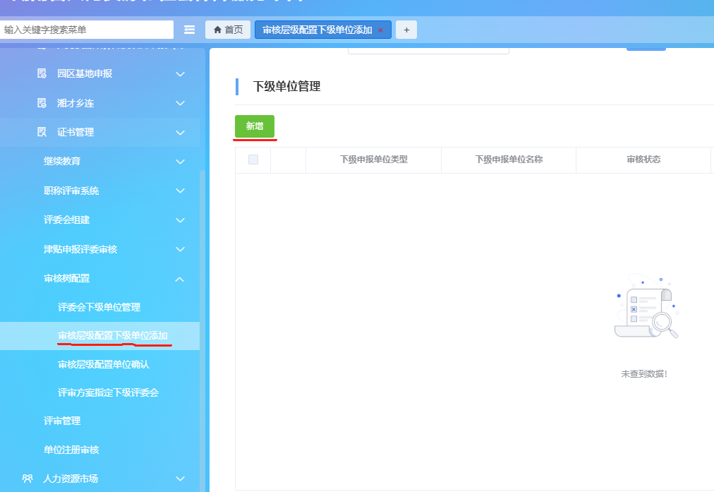
4、完善“新增下级单位申报”信息，然后“保存”
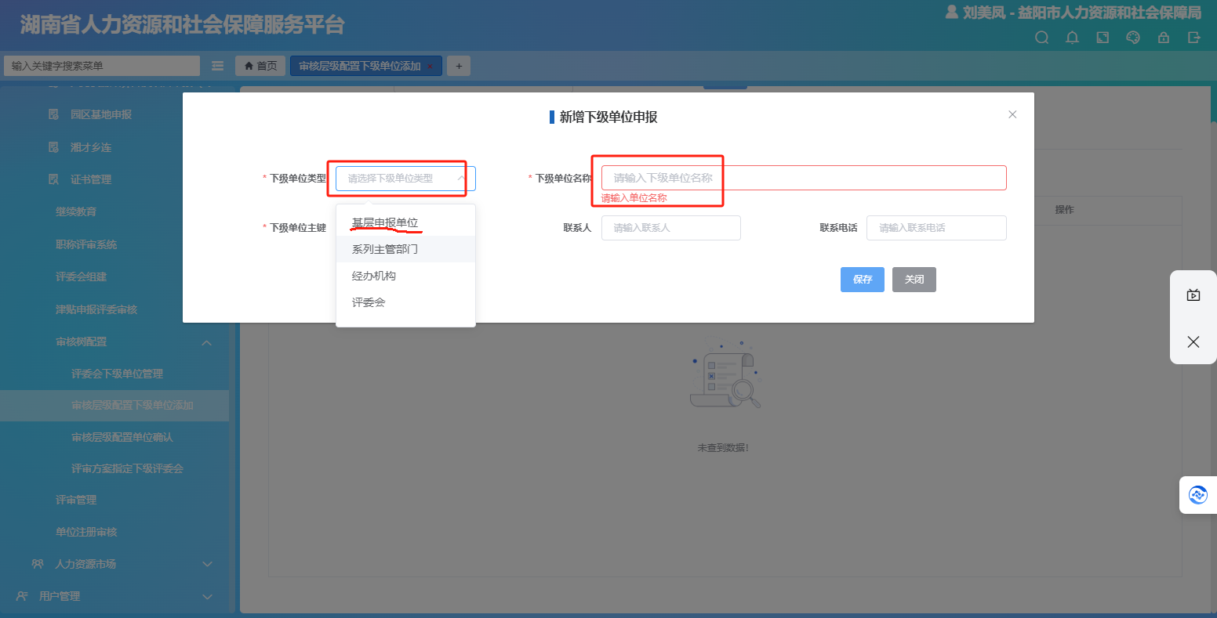
5、下级单位经办人扫码登录单位账号，点击“审核层级配置单位确认”，在“上级单位管理”点击“确认通过”。
